Delårsrapport
januari – juni 2017
556539-6396
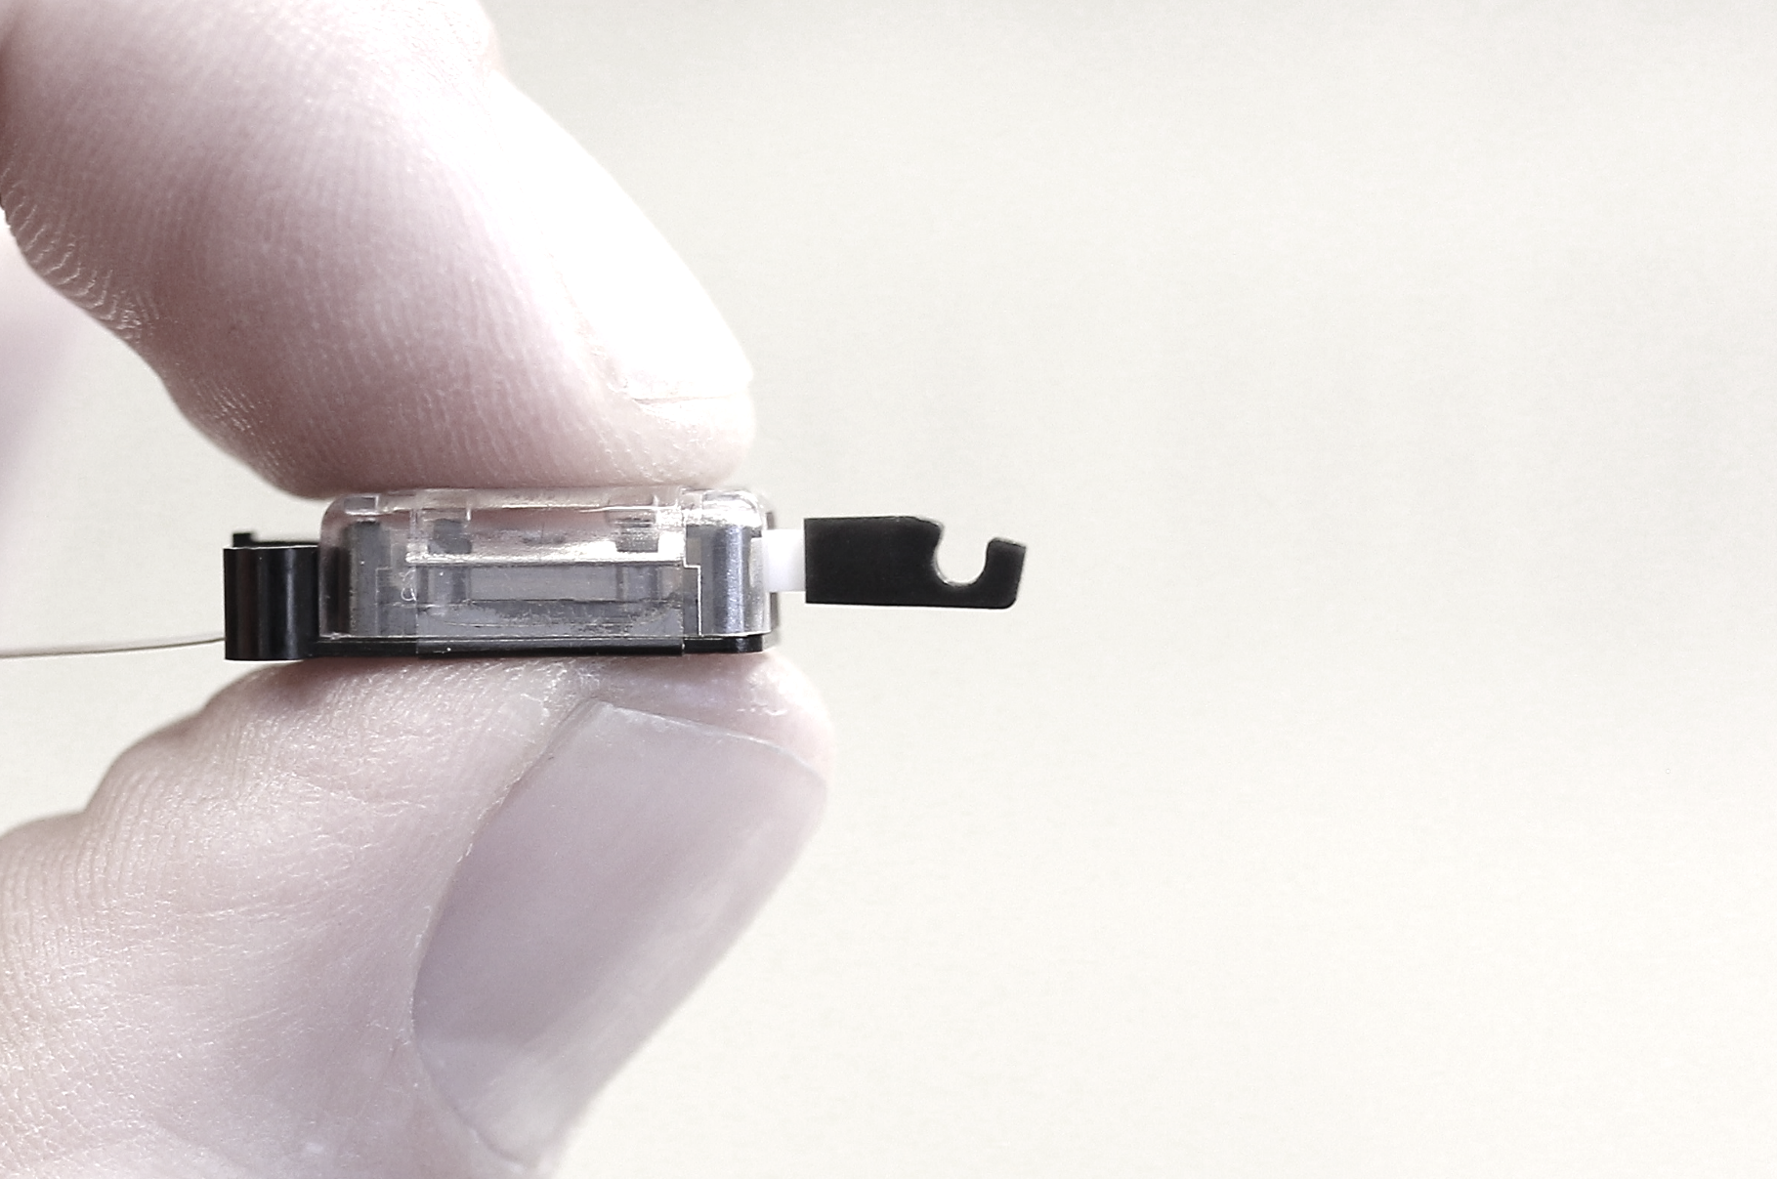

Informationen i denna delårsrapport är sådan information som PiezoMotor Uppsala AB (publ) är skyldig att offentliggöra enligt EU:s marknadsmissbruksförordning (EU) nr 596/2014. Informationen lämnades enligt nedanstående kontaktpersoners försorg, för offentliggörande den 29 augusti 2017 kl. 08:35 CEST.

Väsentliga händelser under första kvartalet

- PiezoMotor signerar huvudsakliga villkor för patent- och samarbetsavtal med tyska företaget Physik Instrumente (PI) GmbH & Co KG. (“PI”).
  - PiezoMotor och PI kommer att tillsammans integrera Piezo LEGS®-motorer i olika precisionssystem som PI marknadsför
  - PiezoMotor kommer att vara exklusiv leverantör av piezomotorer till de gemensamt nyutvecklade applikationerna
  - PI kommer att allokera cirka 10 MSEK över en tre årsperiod för utvecklingsarbetet, varav cirka 5 MSEK kommer att finansiera PiezoMotors ingenjörsinsatser
  - PiezoMotor och PI har även kommit överens om upprättandet av ett nytt licensavtal mellan bolagen vilket inkluderar årliga royaltybetalningar till PiezoMotor. PI kommer även att erlägga en Down Payment till PiezoMotor om ca 10 MSEK

- PiezoMotor erhåller en order på motorer från en tysk tillverkare av avancerad optisk mätutrustning. Ordervärdet uppgår till cirka 0,5 MSEK och leverans planeras ske under 2017.

- PiezoMotor får uppföljningsorder från en kinesisk tillverkare av avancerad utrustning till halvledarindustrin. Ordervärdet uppgår till cirka 1,8 MSEK och leverans skedde i mars 2017. PiezoMotor ser goda möjligheter till ytterligare uppföljningsorder under innevarande år.

- PiezoMotor lanserar en ny kompakt och stark precisionsmotor med integrerad positioneringssensor – Piezo LEGS® LL06. Denna motor är ännu mindre än sin föregångare och svarar upp mot kunders efterfrågan på ytterligare miniatyrisering och ännu bättre motorer. Motorn väger bara 16 gram – en minskning med 30 procent jämfört med föregående modell.

- PiezoMotor meddelar att styrelseledamot Fritz Faulhaber har avlidit till följd av sjukdom. Dodd Disler, Vice President och COO i MicroMo Electronics, Inc. samt styrelsesuppleant i PiezoMotor, kommer att föreslås ersätta Fritz Faulhaber som styrelseledamot vid nästkommande ordinarie bolagsstämma.

Väsentliga händelser under andra kvartalet

- PiezoMotor signerar det tidigare annonserade patent- och samarbetsavtalet med PI. PiezoMotor gör bedömningen att värdet av enbart licensierings- och utvecklingsersättningsdelarna i uppgörelsen summerar till omkring 30 MSEK, varav minst 12 MSEK utbetalas till PiezoMotor redan under 2017. Första betalningen på 1,1 MEUR mottogs i juni. Dessutom tillkommer genom avtalet framtida intäkter från försäljning av PiezoMotors Piezo LEGS®-motorer till PI när motorerna integrerats i PI:s högprecisionssystem.

Väsentliga händelser efter andra kvartalets utgång

- PiezoMotor inleder ett samarbete med ytterligare en kinesisk aktör inom halvledarindustrin. Som en följd av en utvärderingsfas under 2016 och 2017 inleds nu det formella utvecklingssamarbetet där PiezoMotors Piezo LEGS®-teknologi ska integreras i avancerade system i litografiutrustning som används vid tillverkning av halvledarkomponenter. Kunden ersätter PiezoMotor för de resurser bolaget nyttjar för projektet.

VD kommenterar

Vi har framgångsrikt förhandlat och ingått ett stort och viktigt partneravtal, adderat nya kunder och lanserat en ny produktfamilj

Under årets andra kvartal undertecknades det stora samarbets- och licensavtal med tyska Physik Instrumente (PI) som förhandlades som mest intensivt under årets första kvartal. Vi har mottagit den första betalningen om ca 10 MSEK och våra ingenjörer har påbörjat arbetet att tillsammans med sina tyska kollegor hos PI integrera våra motorer i deras system. Jag anser att PI har förutsättningar att inom kort kunna bli en av våra nyckelkunder och framöver generera mångmiljonomsättning för PiezoMotor. Partnerskapet med PI kompletterar vår befintliga affär perfekt.

Parallellt med PI-förhandlingarna har vi bedrivit kundprojekt, samt producerat och levererat motorer. Vi har bland annat inlett ett nytt samarbete med ytterligare en kinesisk tillverkare av utrustning för tillverkning av halvledarkomponenter. Våra Piezo LEGS®-motorer börjar få fäste runtom i världen!

Nettoomsättningen exklusive patentintäkterna från avtalet med PI under årets första två kvartal låg i linje med nettoomsättningen under motsvarande period föregående år. Intäkterna var något högre under januari till mars än under april till juni, men även om intäkterna varierar från kvartal till kvartal tycker jag att trenden är tydligt positiv. Vi arbetar med globala, innovativa kunder som har applikationer med mycket goda framtida möjligheter.

Det är också glädjande att få rapporter från våra säljare och distributörer att vår nya kompakta precisionsmotor – Piezo LEGS® LL06 – tas emot med stort intresse därute. Det var inte så många månader sedan motorn lanserades och den utvärderas redan av ett flertal bolag. Med LL06 tar vi sikte mot applikationer med högre volymer.

Jag vill också passa på att nämna att vi i juni lanserade en uppdaterad hemsida som jag är övertygad kommer hjälpa vår kommunikation med omvärlden på flera sätt. Under hösten kommer vi öka vår aktivitet avseende marknadsföring mot nyckelmarknader. Det är då viktigt att de kunder vi når kan få relevant information på ett lättillgängligt sätt. Den nya hemsidan har fler applikationsexempel och är betydligt enklare att ta till sig. En annan viktigt aspekt på kommunikation med omvärlden är att beskriva vår verksamhet för våra aktieägare – såväl befintliga som potentiella. En väl utformad hemsida är även viktig ur ett rekryteringsperspektiv. Vi kommer att komplettera informationen på hemsidan med mer frekventa uppdateringar på sociala medier så följ oss gärna även på Facebook, Instagram och LinkedIn.

Nu inleds en höst fylld av spännande utmaningar med kunder och applikationer runtom i världen. Tack alla ni som stöttar vår resa!

Johan Westermark, VD

Ekonomisk översikt

- Nettoomsättningen för andra kvartalet uppgick till 12,7 MSEK (3,5) och för halvåret 17,3 MSEK (7,1).
- Täckningsgrad 1 för andra kvartalet uppgick till 95 procent (77) och för halvåret 89 procent (75).
- Rörelseresultatet för andra kvartalet uppgick till -2,3 MSEK (-6,5) och för halvåret -6,5 MSEK (-11,6).
- Resultatet efter finansnetto för andra kvartalet uppgick till -2,3 MSEK (-6,8) och för halvåret -6,6 MSEK (-12,2).
- Resultatet per aktie för andra kvartalet uppgick till -0,19 SEK (-0,86) och för halvåret -0,55 SEK (-1,56).
- Eget kapital uppgick på bokslutsdagen till 18,5 MSEK (40,5) eller 1,53 SEK per aktie (4,98).
- Soliditeten uppgick på balansdagen till 58 procent (75).
- Kassaflödet från den löpande verksamheten före förändring av rörelsekapital uppgick för andra kvartalet till 4,8 MSEK (-6,4) och för halvåret till -1,5 MSEK (-10,9).
- Per den 30 juni 2017 uppgick bolagets likvida medel till 16,0 MSEK (26,7).

Försäljning och resultat
Nettoomsättningen för det första halvåret uppgick till 17,3 MSEK (7,1). Huvuddelen av ökningen beror på intäkter från patent med anledning av den patentuppgörelse som gjorts med Physik Instrumente. Utav de 10,0 MSEK som har bokförts som intäkter från patent är 9,6 MSEK i form av en s.k. Down Payment och 0,4 MSEK royaltyintäkter. Enligt avtalet med PI har PiezoMotor rätt till royaltyersättning baserad på försäljningen av vissa PI-produkter. Det är idag inte känt hur stora royaltybetalningarna från PI kommer att bli framöver, men PiezoMotor har rätt till minimiroyalty om 1,5 MSEK per år fram till 2020 och sedan 0,7 MSEK per år fram till 2025. Till den försäljningsbaserade royaltyn ska läggas totalt 5 MSEK som PI betalar PiezoMotor under åren 2017-2020 för de ingenjörsinsatser bolaget tillhandahåller för att integrera PiezoMotors motorer i PI:s system. Utöver intäkter knutna till avtalet räknar PiezoMotor med att sälja motorer till PI som ett resultat av de gemensamma utvecklingsinsatser (kundprojekt) som redan har påbörjats.
Exklusive patentintäkter från patentuppgörelsen uppgick nettoomsättningen för perioden januari till juni 2017 till 7,3 MSEK (7,1) vilket är en ökning med 3 procent. Täckningsgrad 1 uppgick för årets sex första månader till 89 procent (75). Exklusive intäkterna från patentuppgörelsen uppgick täckningsgrad 1 till 74 procent.
Bruttoresultatet för första halvåret uppgick till 0,0 MSEK (-2,8). Det förbättrade bruttoresultatet beror på lägre personal- och avskrivningskostnader. Under det andra kvartalet genomfördes en nedskrivning av aktiverade kostnader för forskning och utveckling vilket gör att övriga rörelsekostnader uppgick till 7,0 MSEK. De kostnader som tidigare balanserats var knutna till en motortyp som håller på att fasas ut. Framtida intäktsströmmar förväntas komma från den motor som lanserades under första kvartalet 2017.
Bolaget sänkte sina totala kostnader under årets första sex månader 2017 med 1,8 MSEK jämfört med samma period föregående år. De totala kostnaderna för verksamhetsårets första sex månader uppgick till 15,1 MSEK (16,9).
Periodens resultat efter skatt uppgick till -6,6 MSEK (-12,2). Resultatet per aktie uppgick till -0,55 SEK (-1,56).
Kassaflöde, likviditet och finansiell ställning
Vid periodens utgång uppgick bolagets anläggningstillgångar till 5,0 MSEK (14,4). Balanserade forsknings- och utvecklingskostnader har under perioden skrivits av med 0,8 MSEK. Under det andra kvartalet fattades ett beslut av nedskrivning på resterande värde vilket ger en nedskrivning om totalt 6,9 MSEK. Nedskrivningen har bokförts som övrig rörelsekostnad. Bolagets lager uppgick vid periodens utgång till 6,7 MSEK (7,3) och kundfordringarna till 1,3 MSEK (2,3). Vid periodens utgång uppgick bolagets likvida medel till 16,0 MSEK (26,7). I juni erhöll bolaget de första betalningarna från Physik Instrumente i enlighet med det ingångna licensavtalet, totalt 10,9 MSEK.

PiezoMotors aktie

PiezoMotors aktiekapital uppgick per den 30 juni 2017 till 6 060 953 SEK fördelat på 12 121 906 aktier. Kvotvärdet är 0,50 SEK och endast aktier av serie B är utgivna. PiezoMotors aktie är sedan den 9 juni 2016 listad på Nasdaq First North och antalet aktieägare i bolaget uppgick per den 30 juni 2017 till ca 930 – en minskning med ca 30 aktieägare sedan den 31 mars 2017. Per den 30 juni 2017 uppgick stängningskursen för aktien till 14,25 SEK vilket gav PiezoMotor ett börsvärde om ca 173 MSEK. Per den 28 augusti 2017, sista handelsdagen före denna delårsrapport, uppgick stängningskursen för aktien till 14,15 SEK motsvarande ett marknadsvärde för PiezoMotor om ca 172 MSEK.
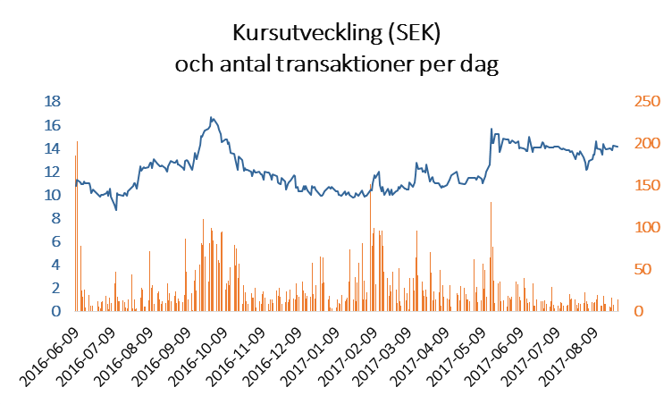

Aktieägare per den 30 juni 2017

Förändring innehav
Röster och antal B-aktier sedan
Aktieägare B-aktier kapital, % 31 mars 2017
Adam Dahlberg (privat och genom bolag) 2 851 809 23,5 +25 361
Dr. Fritz Faulhaber GmbH & Co. KG 2 292 120 18,9 0
MicroMo Electronics, Inc. 2 287 168 18,9 0
LMK STIFTELSEN 787 000 6,5 0
Crossbow AB 452 656 3,7 0
Försäkringsaktiebolaget Avanza Pension 269 705 2,2 +5 218
Gunvald Berger 266 283 2,2 0
Tibia Konsult Aktiebolag 240 000 2,0 0
Margareta Nilsson 120 724 1,0 0
Mats Andersson 85 000 0,7 +85 000
Summa tio största ägare 9 652 465 79,6 +115 579
Summa övriga (ca 920 stycken) 2 469 441 20,4
Totalt antal aktier 12 121 906 100,0

Personal

Medelantalet anställda uppgick för perioden januari – juni 2017 till 26 personer (31), varav 9 var kvinnor (9).

Principer för delårsrapportens upprättande

Räkenskaperna i PiezoMotors delårsrapport har upprättats enligt samma principer som den senaste årsredovisningen för 2016, det vill säga i enlighet med årsredovisningslagen och BFNAR 2012:1 Årsredovisning och koncernredovisning (K3). Denna delårsrapport har inte granskats av bolagets revisor.

Definitioner

Täckningsbidrag 1: Nettoomsättning med avdrag för direkta materialkostnader.

Täckningsgrad 1: Nettoomsättning med avdrag för direkta materialkostnader i procent av nettoomsättningen.

Resultat per aktie: Periodens resultat dividerat med genomsnittligt antal utestående aktier.

Soliditet: Eget kapital i procent av balansomslutningen.

Finansiell kalender

Delårsrapport januari – september 2017: 2017-11-15

Bokslutskommuniké januari – december 2017: 2018-02-14

Certified Adviser

Erik Penser Bank AB, Apelbergsgatan 27, Stockholm. Telefon: +46 (0)8-463 80 00. E-post: info@penser.se.

Avlämnande av delårsrapport

Uppsala den 29 augusti 2017

PiezoMotor Uppsala AB (publ)

Styrelsen
Vid frågor, vänligen kontakta:
Johan Westermark, VD Olof Stranding, CFO
+46 (0)70-81 82 400 +46 (0)70-10 10 824
johan.westermark@piezomotor.se olof.stranding@piezomotor.se

RESULTATRÄKNING
(KSEK)

2017-04-01 2016-04-01 2017-01-01 2016-01-01 2016-01-01
2017-06-30 2016-06-30 2017-06-30 2016-06-30 2016-12-31
Nettoomsättning 12 722 3 514 17 271 7 061 15 005

Kostnader för direkt material -688 -804 -1 859 -1 738 -3 845

Täckningsbidrag 1 12 034 2 710 10 018 5 323 11 160
Täckningsgrad 1 95 % 77 % 89 % 75 % 74 %

Kostnad för sålda varor, övrigt -2 253 -4 512 -5 406 -8 125 -14 718
Bruttoresultat 9 780 -1 802 10 018 -2 802 -3 558

Försäljningskostnader -663 -903 -1 270 -1 952 -4 479

Administrationskostnader -2 401 -2 136 -4 220 -4 082 -7 641

FoU-kostnader -2 174 -1 606 -4 205 -2 777 -11 101

Övriga rörelseintäkter 188 17 198 18 91

Övriga rörelsekostnader -6 999 -26 -7 003 -23 -76

Rörelseresultat -2 267 -6 536 -6 480 -11 617 -26 764

Räntekostnader och
liknande finansiella kostnader -72 -216 -140 -548 -604

Resultat efter finansiella kostnader -2 339 -6 752 -6 620 -12 165 -27 368

Skatt på periodens resultat 0 0 0 0 -165
Periodens resultat -2 339 -6 752 -6 620 -12 165 -27 533

Resultat per aktie, före utspädning -0,19 -0,86 -0,55 -1,56 -2,65
Resultat per aktie, efter utspädning -0,19 -0,86 -0,55 -1,56 -2,65
Genomsnittligt antal aktier (tusen) 12 122 7 087 12 122 7 807 10 377

BALANSRÄKNING
(KSEK)

TILLGÅNGAR

2017-06-30 2016-06-30 2016-12-31 2015-12-31

Anläggningstillgångar

Immateriella anläggningstillgångar
Balanserade utgifter för forsknings- och
utvecklingsarbete 0 9 195 7 697 10 694
Patent 1 674 1 851 1 772 1 931
Materiella anläggningstillgångar
Maskiner, inventarier och tekniska
anläggningar 2 536 2 339 2 185 2 569

Finansiella anläggningstillgångar
Uppskjuten skatt 803 968 803 968

Summa anläggningstillgångar 5 013 14 353 12 457 16 162

Omsättningstillgångar

Lager 6 746 7 284 6 142 6 810
Kundfordringar 1 290 2 296 2 801 1 301
Skattefordringar 726 726 470 470
Övriga fordringar 672 589 672 562
Förutbetalda kostnader och
upplupna intäkter 1 702 2 159 1 555 1 512
Kassa och bank 15 984 26 675 15 754 7 144

Summa omsättningstillgångar 27 120 39 730 27 395 33 961

SUMMA TILLGÅNGAR 32 133 54 083 39 852 35 281

EGET KAPITAL OCH SKULDER

2017-06-30 2016-06-30 2016-12-31 2015-12-31

Eget kapital

Bundet eget kapital

Aktiekapital 6 061 6 061 6 061 3 589
Pågående nyemission 0 0 0 476

Summa bundet eget kapital 6 061 6 061 6 061 4 065

Fritt eget kapital

Överkursfond 19 057 46 590 46 590 35 172
Inbetalning kommande nyemission 0 0 0 7 000
Årets resultat -6 620 -12 165 -27 533 -32 569

Summa fritt eget kapital 12 437 34 425 19 057 9 603

Summa eget kapital 18 498 40 486 25 118 13 668

Långfristiga skulder 6 903 7 185 6 903 6 263
Kortfristiga skulder 187 0 187 5 528
Förskott från kunder 349 19 3 135
Leverantörsskulder 1 760 1 861 2 436 2 099
Övriga skulder 639 818 742 3 364
Upplupna kostnader och
förutbetalda intäkter 3 797 3 714 4 463 2 904

SUMMA EGET KAPITAL OCH SKULDER 32 133 54 083 39 852 33 961

Antal aktier vid periodens slut (tusen) 12 122 8 122 12 122 7 179

KASSAFLÖDESANALYS
(KSEK)

2017-04-01 2016-04-01 2017-01-01 2016-01-01 2016-01-01
2017-06-30 2016-06-30 2017-06-30 2016-06-30 2016-12-31
Resultat efter finansiella poster -2 328 -6 752 -6 620 - 12 155 - 27 368

Justering för poster som
inte ingår i kassaflödet
Av-/nedskrivningar 7 147 961 8 094 1 921 3 819
Ränta på lån från aktieägare 0 140 0 315 175
Övrigt 0 -790 0 -1 017 -1 192
7 147 311 8 094 1 219 2 802
Kassaflöde från den löpande
verksamheten före förändringar 4 819 -6 441 -1 474 -10 937 -24 566
i rörelsekapital

Förändringar i rörelsekapital
Lager -967 -188 -603 -473 668
Rörelsefordringar 2 994 -1 474 1 108 -2 059 -1 653
Rörelseskulder 267 3 006 -1 100 -587 1 843
2 295 1 344 -595 -1 945 857

Kassaflöde från den löpande
verksamheten efter förändringar 7 113 -5 097 879 -12 882 -23 709
i rörelsekapital

Investeringsverksamheten
Förvärv av immateriella anl.tillg. -208 -1 -207 -52 -28
Förvärv av materiella anl.tillg. -48 -52 -442 -99 -251
Kassaflöde från inv.verksamheten -256 -53 -649 -151 -279

Finansieringsverksamheten
Tillskott från aktieägare 0 35 686 0 36 986 37 300
Upptagande av lån 0 1 000 0 3 950 4 500
Amortering av lån 0 -7 725 0 -8 371 -9 201
Kassaflöde från fin.verksamheten 0 28 960 0 32 564 32 599
Periodens kassaflöde 6 857 23 811 230 19 531 8 611

Likvida medel vid periodens början 9 167 2 865 15 754 7 144 7 144

Likvida medel vid periodens slut 15 984 26 676 15 984 26 676 15 754

FÖRÄNDRING AV EGET KAPITAL
(KSEK)

Januari – Januari – Helår
juni 2017 juni 2016 2016
Ingående balans 25 118 13 668 13 668
Nyemission 0 38 983 38 983
Periodens resultat -6 620 -12 165 -27 533
Utgående balans 18 498 40 486 25 118

Aktiekapitalet utgörs av 12 121 906 aktier, varav serie A 0 st. och serie B 12 121 906 st.

PiezoMotor Uppsala AB (publ)
Stålgatan 14
754 50 Uppsala
www.piezomotor.com

